目 录
目 录 0
第一章 太阳能逆变器简介 1
1.1太阳能逆变器简单原理图 1
1.2太阳能逆变器功能 1
1.3太阳能逆变器的类型 2
第二章 太阳能逆变器制造商概况 4
2.1国外主要逆变器制造商概况 4
2.2国内主要逆变器制造商概况 6
第三章 太阳能逆变器制造商市场分布情况 9
3.1 2009年全球太阳能逆变器市场占有率 9
3.2 2010年全球太阳能逆变器市场占有率 9
3.3 2009年与2010年全球太阳能逆变器出货状况比较 10
3.4 2006~2011年大陆太阳能逆变器业者出货量 10
3.5 2006~2011年台湾太阳能逆变器业者出货量 11
第四章 太阳能逆变器产业介绍 12
4.1太阳能逆变器产业链结构 12
4.2太阳能逆变器技术发展趋势 12
4.3太阳能逆变器产业发展趋势 13
第五章 太阳能逆变器领导厂商SMA的经营策略分析 17
5.1 SMA企业简介 17
5.2 SMA成功关键因素—品质、服务、品牌 17
5.3 SMA的优势总结 20
第六章 中国太阳能逆变器制造商的机会与发展契机 21
6.1以较低价格，较佳质量取得订单 21
6.2 将太阳能逆变器纳入系统套件策略合作 22

第一章 太阳能逆变器简介

1.1太阳能逆变器简单原理图
在光伏电站中，逆变器的作用在于将光伏电池产生的直流电转化成交流电，从而用于民用和生产，在光伏电池本身效率并不高的情况下，逆变器的能源转化效率决定了光伏发电系统的能转换效率和投资回报率。

图1.1太阳能逆变器简单原理图

1.2太阳能逆变器功能
太阳能交流发电系统是由太阳电池板、充电控制器、逆变器和蓄电池共同组成；太阳能直流发电系统则不包括逆变器。逆变器是一种电源转换装置，逆变器按激励方式可分为自激式振荡逆变和他激式振荡逆变。主要功能是将蓄电池的直流电逆变成交流电。通过全桥电路，一般采用SPWM处理器经过调制、滤波、升压等，得到与照明负载频率、额定电压等相匹配的正弦交流电供系统终端用户使用。有了逆变器，就可使用直流蓄电池为电器提供交流电。

1.3太阳能逆变器的类型

1.3.1按应用范围分类：
（1）普通型逆变器
直流12V或24V输入，交流220V、50Hz输出，功率从75W到5000W,有些型号具有交、直流转换即UPS功能。
（2）逆变/充电一体机
在此类逆变器中，用户可以使用各种形式的电源为交流负载供电：有交流电时，通过逆变器使用交流电为负载供电，或为蓄电池充电；无交流电时，用蓄电池为交流负载供电。它可与各种电源结合使用：如蓄电池、发电机、太阳能电池板和风力发电机等。
（3）邮电通信专用逆变器
为邮电、通信提供高品质的48V逆变器，其产品质量好、可靠性高、模块式（模块为1KW）逆变器，并具有N+1冗余功能、可扩充（功率从2KW到20KW）。
（4）航空、军队专用逆变器
此类逆变器为28Vdc输入，可提供下列交流输出：26Vac、115Vac、230Vac，其输出频率可为：50Hz、60Hz及400Hz,输出功率从30VA到3500VA不等。还有供航空专用的DC-DC转换器及变频器。

1.3.2按输出波形分类：
（1）方波逆变器
方波逆变器输出的交流电压波形为方波。此类逆变器所使用的逆变线路也不完全相同，但共同的特点是线路比较简单，使用的功率开关管数量很少。设计功率一般在百瓦至千瓦之间。方波逆变器的优点是：线路简单、价格便宜、维修方便。缺点是由于方波电压中含有大量高次谐波，在带有铁心电感或变压器的负载用电器中将产生附加损耗，对收音机和某些通讯设备有干扰。此外，这类逆变器还有调压范围不够宽，保护功能不够完善，噪声比较大等缺点。

（2）阶梯波逆变器
此类逆变器输出的交流电压波形为阶梯波，逆变器实现阶梯波输出也有多种不同线路，输出波形的阶梯数目差别很大。阶梯波逆变器的优点是，输出波形比方波有明显改善，高次谐波含量减少，当阶梯达到17个以上时输出波形可实现准正弦波。当采用无变压器输出时，整机效率很高。缺点是，阶梯波叠加线路使用的功率开关管较多，其中有些线路形式还要求有多组直流电源输入。这给太阳电池方阵的分组与接线和蓄电池的均衡充电均带来麻烦。此外，阶梯波电压对收音机和某些通讯设备仍有一些高频干扰。
（3）正弦波逆变器
正弦波逆变器输出的交流电压波形为正弦波。正弦波逆变器的优点是，输出波形好，失真度很低，对收音机及通讯设备干扰小，噪声低。此外，保护功能齐全，整机效率高。缺点是：线路相对复杂，对维修技术要求高，价格较贵。

第二章 太阳能逆变器制造商概况

2.1国外主要逆变器制造商概况
表2.1国外主要太阳能逆变器制造商
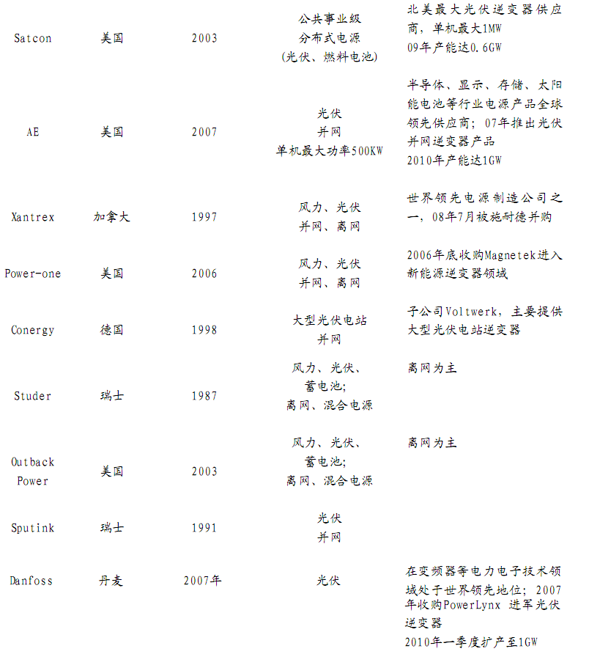

2.2国内主要逆变器制造商概况

2.2.1安徽、北京太阳能逆变器业者概况
表2.2 安徽、北京太阳能逆变器制造商概况
省份 | 企业 | 产品认证情况 | 特色
安徽 | 合肥阳光 | - 欧洲安规EN&IEC认证  - 美国安规UL认证  - 德、义、西、美、澳、加拿大、大陆并网认证 | - 2010年出货量约450MWp  - 大陆市场占有率第一，约70%  - 产品线：1.2~500KWp  - 提供1MWp电站完整解决方案
安徽 | 颐和新能源 | - 欧洲安规EN&IEC认证  - 德、澳、大陆并网认证 | - 2009年推出太阳能逆变器产品  - 2010年预计出货量约10MWp  - 产品线：1.5~1000KWp
北京 | 京仪绿能 | 大陆并网认证 | - 北京京亿、北京能源、保定英利  合资于2010年成立  - 2011年预计达150MWp  - 产品线：3~500KWp  - 500KWp产品最高效率达98.8%
北京 | 北京日佳 | 大陆并网认证 | - 2009年产品通过金太阳认证  - 产品线：4.5~100KWp
北京 | 科诺伟业 | 大陆并网认证 | - 2010年产品通过金太阳认证  - 产品线：3~150KWp  - 提供逆变控制一体机
北京 | 北京能高自动化技术 | 大陆并网认证 | - 2010年产品通过金太阳认证  - 产品线：25~500KWp  - 提供逆变控制一体机

2.2.2江苏、广东、上海太阳能逆变器业者概况
表2.3 江苏、广东、上海太阳能逆变器制造商概况
省份 | 企业 | 取得认证 | 特色
江苏 | 南京冠亚电源设备 | - 欧洲安规EN&IEC认证  - 德、大陆并网认证 | - 2009年产品通过金太阳认证  - 5年内将产能扩增到5GWp  - 产品线：1~1,000KWp
江苏 | 兆伏集团 | 大陆并网认证 | - 预计2011年产能达20MWp  - Power-One技术授权  - 产品线：2~500KWp
江苏 | 扬州晶旭 | 大陆并网认证 | - 2010年产品通过金太阳认证
江苏 | 山亿新能源 | 德、西、意、法、捷克、比利时并网认证 | - 2009年成立  - 2010年预计出货量120MWp  - 产品线：2.5~500KWp
广东 | 广东志成冠军 | 大陆并网认证 | - 2009年切入太阳能逆变器  - 产品线：3~50KWp
广东 | 深圳市天源新能源 | - 欧洲安规EN&IEC认证  - 美国安规UL认证  - 德、美、大陆并网认证 | - 产品线：1~5KWp  - 提供与蓄水力结合的扬水逆变器
上海 | 上海航锐电源科技有限公司 | - 欧洲安规EN&IEC认证  - 美国安规UL认证  - 德、意、澳、美、英并网认证 | - 2007年成立，2009年产品取得德国并网认证  - 2010年预计出货量200MWp  - 产品线：0.6KWp-5KWp

2.2.3大陆太阳能逆变器新进入者

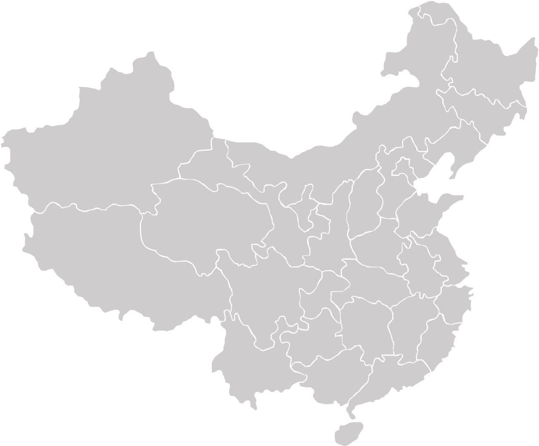
新疆：
特变电工
新疆新能源
北京：
北京索英
安徽：
安徽长达
江苏：
中达电通
广东：
山亿新能源
深圳科士达
陕西：
西安爱科电子
上海：
正泰电源
湖南：
株洲南车时代电气
河南：
许继集团
辽宁：
锦州拓新
电力电子

图2.1 大陆太阳能逆变器新进入者地理分布

2.2.4国际市场进入中国市场概况
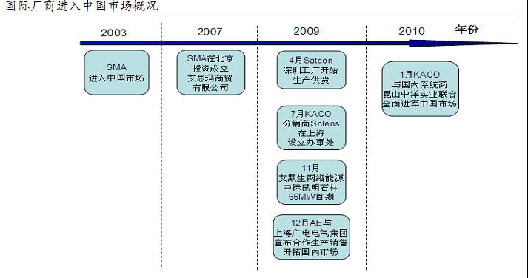
图2.2 国外制造商进入中国市场概况

2.4.5台湾逆变器业者出货量排名
表2.4 台湾逆变器制造商出货量排名
台湾业者 | 2010年  出货量排名
台达电 | 1
伊顿飞瑞 | 2
科风 | 3
盈正豫顺 | 4
茂迪 | 5
系统电子 | 6

第三章 太阳能逆变器制造商市场分布情况

3.1 2009年全球太阳能逆变器市场占有率
SMA 市场占有率43%
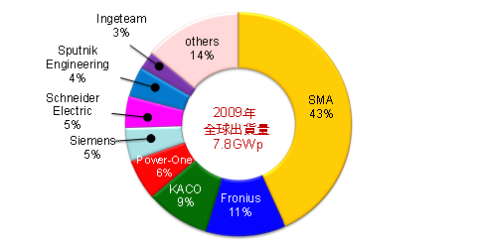
资料来源：Sun & Wind，SMA，DIGITIMES整理，2010/8
图3.1 2009年太阳能逆变器市场

3.2 2010年全球太阳能逆变器市场占有率
SMA 市场占有率39%
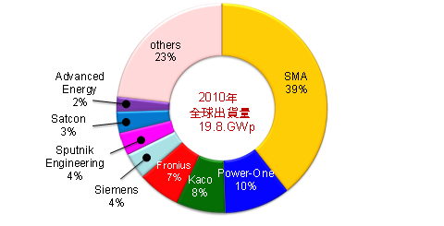
资料来源：DIGITIMES，2010/12
图3.2 2010年太阳能逆变器市场

3.3 2009年与2010年全球太阳能逆变器出货状况比较
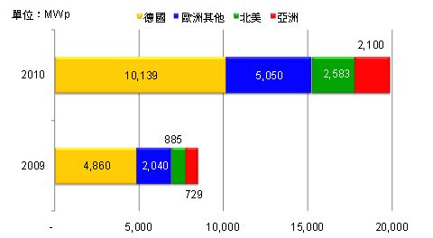
资料来源：DIGITIMES，2010/12
图3.3 2009年与2010年全球太阳能逆变器出货状况比较

3.4 2006~2011年大陆太阳能逆变器业者出货量
单位：MWp

7. 2006~2011年大陆太阳能逆变器业者出货量
单位：MWp

图3.4 2006~2011年大陆太阳能逆变器业者出货量

3.5 2006~2011年台湾太阳能逆变器业者出货量
单位：MWp

四、太阳能逆变器产业介绍

图3.5 2006~2011年台湾太阳能逆变器业者出货量

第四章 太阳能逆变器产业介绍

4.1太阳能逆变器产业链结构
上游：光伏逆变器零配件来源 SMT设备 波峰焊、回流焊设备 装配流水线设备等设备的来源及提供商信息；
中游：光伏逆变器制造商产品产能 产量 销量 销售均价 收入 利润率 扩产计划 产品规格特点、原料来源，下游客户等；
下游：光伏系统集成公司（光伏电站安装企业）信息，安装量情况，与逆变器企业合作关系，销售区域分布，等„见下图

图4.1 太阳能逆变器产业链结构

4.2太阳能逆变器技术发展趋势
光伏逆变器朝高频化、小型化发展，不带隔离变压器已成为主流。未来最具发展前景方向为微型转化器和微型逆变器（组件逆变器），英国Enphase能源公司Microinverter及美国国家半导体的Solarmagic技术为业界关注。
图4.2 太阳能逆变器技术发展趋势

4.3太阳能逆变器产业发展趋势
随着太阳能逆变器产业不断发展，可观察到太阳能逆变器出现与模块品牌或系统品牌结合的现象。且大厂不断加强在各地市场布局，不管是透过代理商进入市场或在当地设工厂。而随着越来越多竞争者加入太阳能逆变器产业，预期制造商与经销商的毛利将逐渐降低。
图4.3 太阳能逆变器产业发展趋势

4.3.1将太阳能逆变器纳入策略合作
传统的太阳光电系统开发商，每次开发一个项目，往往必须跟各种不同的逆变器厂商、模块厂商下订单，因此每个项目搭配的系统组件都不一样，系统开发商必须依照产品不同，调整设计搭配，若系统组件搭配不当，可能导致系统效能大幅下降。尤其在太阳光电产业较不成熟的新兴国家，系统开发商经验不足，系统设计、搭配往往很容易发生问题。

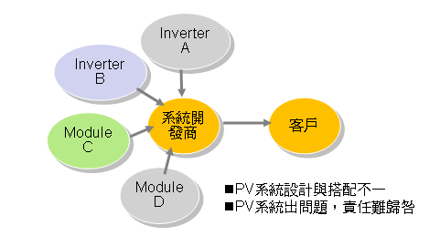
图4.4传统系统开发商合作模式
为改善此类问题，部分系统商或模块商开始推出系统套件方案，将太阳光电系统所需使用的零组件事先搭配好贩卖。例如，德国模块商SolarWorld跟德国逆变器业者SMA合作，再搭配其它零组件推出Sunkits，进军新兴国家。此方案可事先搭配各零组件，大幅提高系统效能。且售后服务统一由SolarWorld负责，降低复杂度。此类系统套件方案，最适合主攻新兴国家，因为在新兴国家，太阳能产业尚不成熟，系统商不熟悉各组件搭配。若使用系统套件则能解决此类技术问题，大幅提高安装速度与效率。

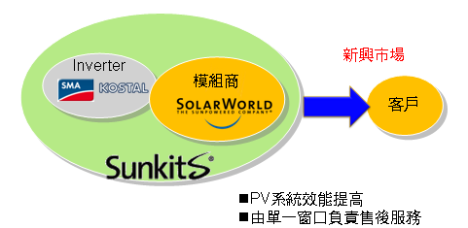
图4.5系统套件合作模式

4.3.2大厂加强各地市场布局
由于各国政府补助政策不同，为了顺应各市场不同需求，也为提供完善售后服务，建立品牌，大厂必须在各国设立服务据点布局。尤其部分国家如加拿大、美国、大陆，强调在当地生产可获得更高额补助，因此大厂也纷纷到各地找代工厂或自行在当地设立工厂。大型的集中式逆变器因体积大，运输费用高，通常此类逆变器生产商也偏好在当地设产线或找代工厂。
以SMA为例，SMA在全球15个国家设有服务据点，就近提供服务，其中SMA建立高达70个服务枢纽，缩短售后服务维修时间。SMA目前在德国有20GWp产线，美国有1GWp产线，预计2011年在加拿大建置500MWp产线。
美国的Satcon已在大陆深圳设有工厂，并与保利协鑫(GCL)签定合作协议，Satcon授权GCL逆变器技术，GCL可在大陆建置500MWp逆变器产线，并在大陆销售Satcon逆变器，且可应用于GCL建置的太阳光电系统上。Satcon在加拿大也有工厂，主要着眼于在当地生产产品可获取政府较高额补助。

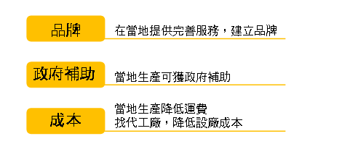
图4.6 大厂加强各地市场布局的好处

4.3.3制造商及经销商毛利下降
太阳能逆变器的高毛利让多家业者抢进此块市场。但随着太阳能逆变器产业新进业者增加，竞争加剧，尤其两岸业者以低价抢攻市占，太阳能逆变器的价格将逐年递减，业者的毛利也将逐渐下降。

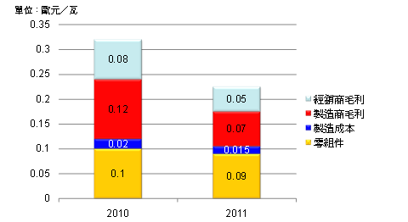
资料来源：Yole，2010/12；DIGITIMES，2011/2
图4.7 2010与2011年太阳能逆变器成本结构

由2010年太阳能逆变器成本结构表观察，制造成本仅占总成本的6%，制造商毛利率高达36%，经销商毛利率达24%。对欧美逆变器业者而言，制造成本占总成本比重低，除非产能短缺或上游零组件不足，否则没有委外代工必要。即便有业者委外代工，也是着眼于当地政府补助要求在当地生产才可获取高额补助。
展望2011年，当各国政府补助调降，太阳光电产业供应链价格持续调降。太阳能逆变器价格预估于2011年会下跌20%以上，削减制造商与经销商的高毛利。制造商毛利率预计下降到31.5%，经销商毛利率预计下降到22%。

第五章 太阳能逆变器领导厂商SMA的经营策略分析

5.1 SMA企业简介
SMA(System, Mess, Anlagentechnik) 成立于1981年，总部设立于德国的尼斯特塔尔(Niestetal)，目前为全球第1大的太阳能逆变器供货商。

SMA以太阳能逆变器为主要事业群
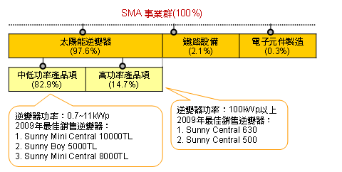
注：括号内为2009年各事业群占总营收比重
资料来源：SMA，DIGITIMES整理，2010/8
图5.1 SMA 产品结构概况

5.2 SMA成功关键因素—品质、服务、品牌
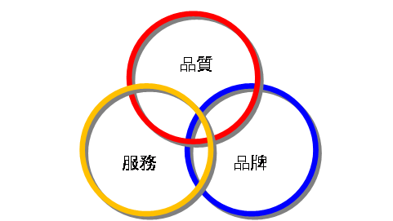
图5.2 SMA 成功关键因素

5.2.1质量—SMA持续创新研发 拉大与竞争者的技术差距
太阳能逆变器为系统心脏，其质量直接影响到系统的效能。由于太阳能逆变器不像一般的电子产品可以安稳地安置于室内，相反的，太阳能逆变器必须与系统一起放置于户外环境，运作环境的温度可能是-20o C到+50o C，且太阳能逆变器的外壳必须严密防止灰尘、水气进入。内部组件也须正常运作5~10年以上。电力质量方面则必须使电流频率、电压尽量维持与并网的交流电一致，因此产品要做出来很容易，但要达到与全球前5大品牌厂一致的质量却有一定门坎。
就SMA认可的产品质量而言，目前没有任何一家厂商有能力接SMA代工单。SMA在产品质量要求方面力求精进，平均每年花费的研发经费占当年度总营收约6%，且SMA长年与卡塞尔大学(University Of Kassel)的太阳能科技中心技术合作，共同研发改善太阳能逆变器特性。SMA累积多项专利，树立很高的技术门坎，拉大与竞争对手的差距。
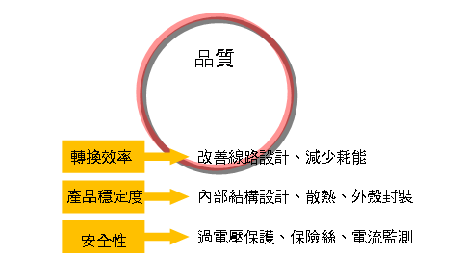

5.2.2服务—SMA建立全球化服务 提高市场占有率
太阳能逆变器相当重视品牌、保修期与在地化服务，当太阳光电系统安装的逆变器出问题时，厂商必须能第一时间到点修复，而太阳能逆变器至少都提供5年以上的保修期，在保修期限内，遇到产品故障，厂商得无条件维修或换新，因此太阳能逆变器厂商欲进入各国太阳能逆变器市场，必须建立各地的服务据点提供完善服务。SMA在全球12个国家设有服务据点，就近提供服务。以2009年逆变器销售国家别来看，德国区的营收占SMA总营收的63.1%，欧洲其它区占24.5%、其它国家占12.4%。SMA虽以德国区为主要的营收来源，但SMA也相当看好美国、意大利、法国、捷克的市场成长性，欲在这些国家进行更深入的策略布局。
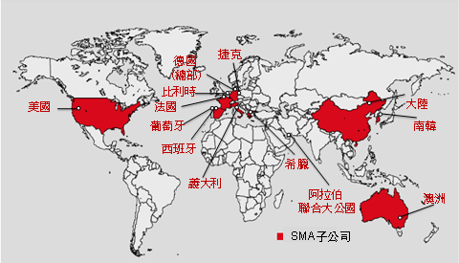
图5.3 SMA布局全球 建立完整服务网络

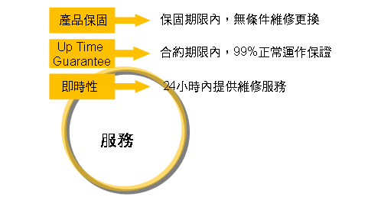

5.2.3品牌—SMA建立系统商交流平台Sunny Pro Club
SMA主要是供应逆变器给太阳能系统商，但SMA为使逆变器的效能最大化，也为了与系统商建立良好合作伙伴关系，成立Sunny Pro Club，提供系统商必要的教育训练与技术支持，另外，SMA也利用其品牌优势提供营销支持给系统商，同时建立平台让系统商互相交流。
SMA透过此平台稳固与系统商的合作关系，也透过系统商通路，广泛推广其产品，拓展品牌知名度。德国、美国、意大利及法国皆已成立Sunny Pro Club，其成员限定为系统商，且须聘请1位以上具电工执照的员工。

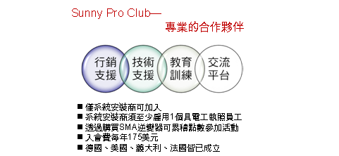
图5.4 SMA成立Sunny Pro Club提供系统安装商所需资源

5.3 SMA的优势总结

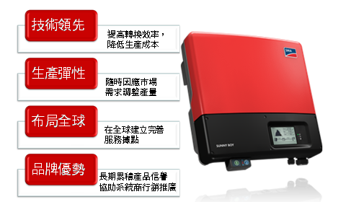
图5.5 SMA 的优势

第六章 中国太阳能逆变器制造商的机会与发展契机
由于太阳能逆变器重视售后服务，因此在各国市场是否设有服务据点，成为品牌厂获得订单的关键，然而中国逆变器品牌业者受限于语言障碍及地理位置，于各国市场未建立完整服务方案。因此欲以品牌与国外逆变器业者竞争，须透过精准的策略价格定位，以弥补服务的不足。而以代工方式与国外业者合作，就无须担心售后服务问题。
中国太阳能逆变器制造商虽然在品牌及售后服务上比不上国外大厂，但在成本控管上，可较国外大厂更具竞争力。

6.1以较低价格，较佳质量取得订单
太阳能逆变器产品若走品牌路线，获订单先决条件往往是售后服务能力、品牌信赖度与产品性能，售价为次要考虑。中国逆变器业者由于离终端市场远，较难建立品牌知名度，也较难提供完善售后服务，且在产品质量上与国外大厂有落差。因此中国业者较难以品牌打入欧美市场，大多业者往往只能以代工方式切入逆变器制造。
2010年后，随着太阳能逆变器需求量爆起，中国业者可以准确的价格定位陆续获得订单，但长远来看，中国逆变器业者不能只以低价取胜，在产品质量、稳定度及售后服务方面，都必须力求精进，做出不输给欧美品牌的产品。
两岸业者于电力电子人才、电路设计等方面均有不输给欧美的能力，国内研究机构可建立更完整的测试环境及太阳光电系统供逆变器测试，使业者可不断修正参数、改进设计，提升稳定度与减少当机时间。而在售后服务方面，可透过与各地系统商或营运维护业者合作，建立配套完整的售后服务，降低维修耗费的时数。
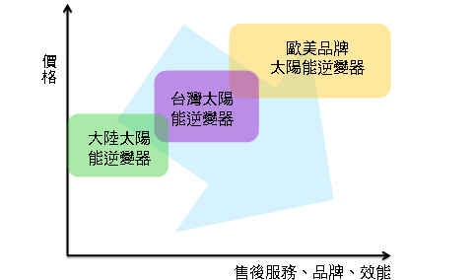
资料来源：DIGITIMES，2011/2
图 6.1欧美与两岸逆变器业者产品定位

6.2 将太阳能逆变器纳入系统套件策略合作
中国太阳能逆变器业者在此产业中，除了可致力提高产品本身质量及服务外，更可与模块或系统品牌商策略合作，推出系统套件进军新兴市场。两岸业者更可利用国外知名业者到亚洲市场找代工合作的契机，取得代工机会。

图6.2中国制造商可与模块／系统品牌厂搭配系统套件

